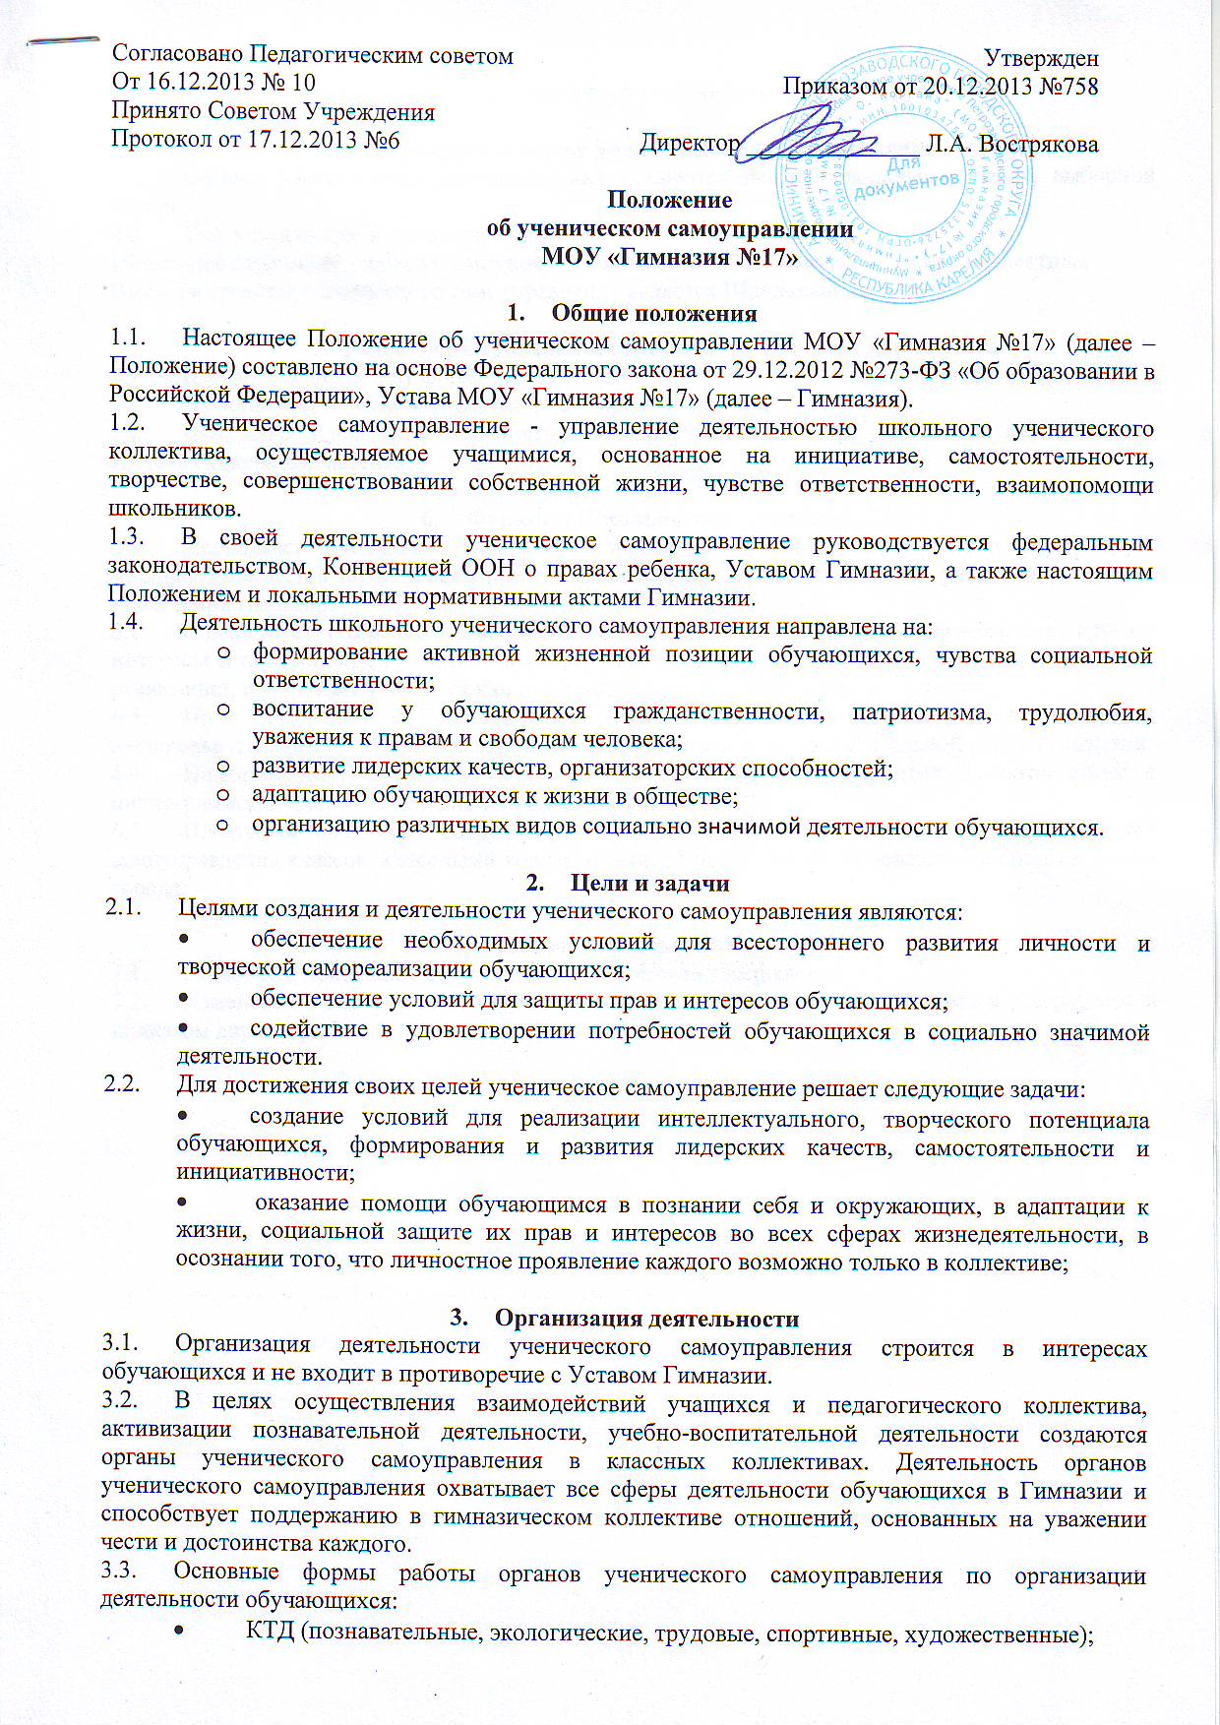  Согласовано Педагогическим советом  От 16.12.2013 № 10  Принято Советом Учреждения  Протокол от 17.12.2013 №6 | Утвержден  Приказом от 20.12.2013 №758  Директор ______________ Л.А. Вострякова

Положение
об ученическом самоуправлении
МОУ «Гимназия №17»

- Общие положения
  - Настоящее Положение об ученическом самоуправлении МОУ «Гимназия №17» (далее – Положение) составлено на основе Федерального закона от 29.12.2012 №273-ФЗ «Об образовании в Российской Федерации», Устава МОУ «Гимназия №17» (далее – Гимназия).
  - Ученическое самоуправление - управление деятельностью школьного ученического коллектива, осуществляемое учащимися, основанное на инициативе, самостоятельности, творчестве, совершенствовании собственной жизни, чувстве ответственности, взаимопомощи школьников.
  - В своей деятельности ученическое самоуправление руководствуется федеральным законодательством, Конвенцией ООН о правах ребенка, Уставом Гимназии, а также настоящим Положением и локальными нормативными актами Гимназии.
  - Деятельность школьного ученического самоуправления направлена на:
  - формирование активной жизненной позиции обучающихся, чувства социальной ответственности;
  - воспитание у обучающихся гражданственности, патриотизма, трудолюбия, уважения к правам и свободам человека;
  - развитие лидерских качеств, организаторских способностей;
  - адаптацию обучающихся к жизни в обществе;
  - организацию различных видов социально значимой деятельности обучающихся.

- Цели и задачи
  - Целями создания и деятельности ученического самоуправления являются:
  - обеспечение необходимых условий для всестороннего развития личности и творческой самореализации обучающихся;
  - обеспечение условий для защиты прав и интересов обучающихся;
  - содействие в удовлетворении потребностей обучающихся в социально значимой деятельности.
  - Для достижения своих целей ученическое самоуправление решает следующие задачи:
  - создание условий для реализации интеллектуального, творческого потенциала обучающихся, формирования и развития лидерских качеств, самостоятельности и инициативности;
  - оказание помощи обучающимся в познании себя и окружающих, в адаптации к жизни, социальной защите их прав и интересов во всех сферах жизнедеятельности, в осознании того, что личностное проявление каждого возможно только в коллективе;

- Организация деятельности
  - Организация деятельности ученического самоуправления строится в интересах обучающихся и не входит в противоречие с Уставом Гимназии.
  - В целях осуществления взаимодействий учащихся и педагогического коллектива, активизации познавательной деятельности, учебно-воспитательной деятельности создаются органы ученического самоуправления в классных коллективах. Деятельность органов ученического самоуправления охватывает все сферы деятельности обучающихся в Гимназии и способствует поддержанию в гимназическом коллективе отношений, основанных на уважении чести и достоинства каждого.
  - Основные формы работы органов ученического самоуправления по организации деятельности обучающихся:
  - КТД (познавательные, экологические, трудовые, спортивные, художественные);
  - проекты, конкурсы;
  - просветительские и профилактические социальные акции и др.

- Структура органов ученического самоуправления

  - Органы ученического самоуправления создаются на добровольных началах, выборной основе.
  - Структура органов самоуправления:
Школьный парламент - органы самоуправления классов - классные ученические коллективы
Высшим органом ученического самоуправления является Школьный парламент.

- Порядок формирования и структура Школьного парламента
  - Школьный парламент формируется на выборной основе сроком на один год;
  - В состав парламента избирается по 2-4 представителя от 5-11 классов;
  - Школьный парламент самостоятельно определяет свою структуру, избирает из своего состава спикера парламента.

- Функции Школьного парламента
  - Привлекает учащихся к решению вопросов жизни гимназии: изучает и формулирует мнение гимназистов по вопросам школьной жизни, представляет позицию учащихся в органах управления гимназии.
  - Содействует реализации инициатив обучающихся во внеучебной деятельности: изучает интересы и потребности гимназистов в сфере внеучебной деятельности, создаёт условия для их реализации, привлекает учащихся к организации воспитательной работы гимназии.
  - По согласованию с Педагогическим советом планирует и организует внеклассную и внешкольную работу обучающихся, вносит предложения в план воспитательной работы гимназии.
  - Информирует учащихся о подготовке и проведении мероприятий в соответствии с циклограммой и планом воспитательной работы гимназии.
  - Школьный парламент сотрудничает с педагогическим коллективом школы, органами самоуправления классов, классными коллективами, общественными молодежными организациями города.

- Заключительные положения
  - Настоящее положение вступает в силу с момента утверждения.
  - Изменения в настоящее положение вносятся по предложению парламента и утверждаются приказом директора.

